【巩固练习】
一、选择题
1．已知在△ABC中有两个角的大小分别为40°和70°，则这个三角形是
A．直角三角形 B．等边三角形
C．钝角三角形 D．等腰三角形
2．（2015•滨州）在△ABC中，∠A：∠B：∠C=3：4：5，则∠C等于（ ）
A．45° B．60° C．75° D．90°
3．(云南昆明)如图所示，在△ABC中，CD是∠ACB的平分线，∠A＝80°，∠ACB＝60°，那么∠BDC＝( )
A．80° B．90° C．100° D．110°
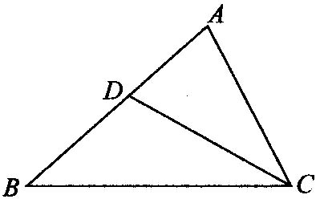
4．(安徽)如图所示，直线∥，∠1＝55°，∠2＝65°，则∠3为( )
A．50° B．55° C．60° D．65°
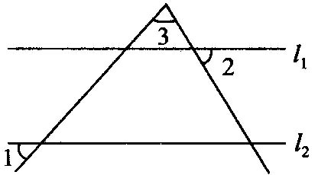
5．(山东济宁)若一个三角形三个内角度数的比为2:3:4，那么这个三角形是( )
A．直角三角形 B．锐角三角形 C．钝角三角形 D．等边三角形
6．(山东菏泽)一次数学活动课上，小聪将一幅三角板按图中方式叠放．则∠α等于( )
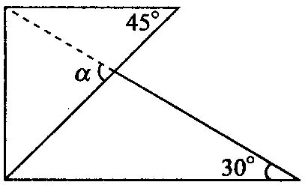
A．30° B．45° C．60° D．75°
二、填空题
7．如图，AD⊥BC，垂足是点D，若∠A＝32°，∠B＝40°，则∠C＝_______，∠BFD＝_______，∠AEF＝________．
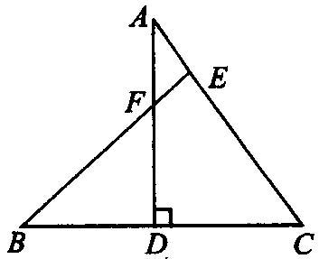
8．（2015•常德）如图，在△ABC中，∠B=40°，三角形的外角∠DAC和∠ACF的平分线交于点E，则∠AEC= ．
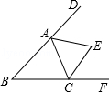
9．根据如图所示角的度数，求出其中∠α的度数．
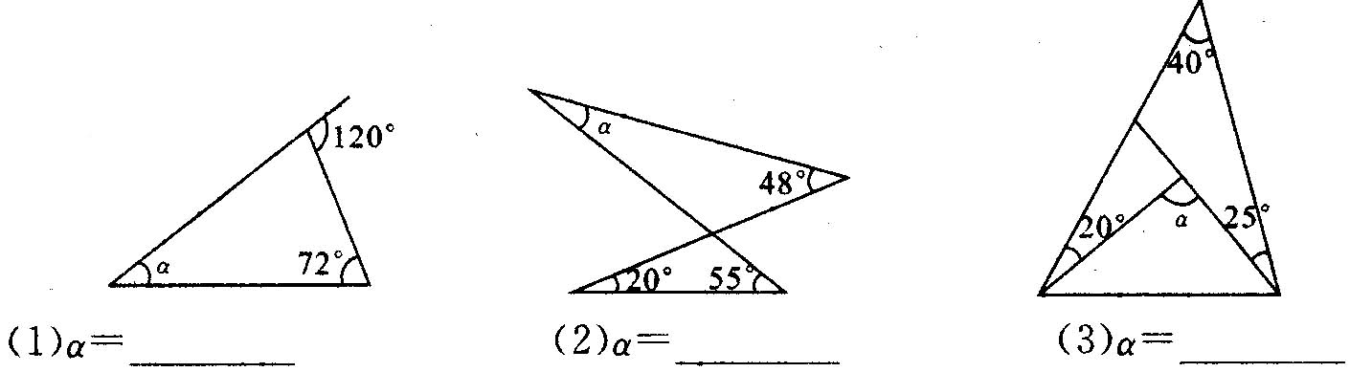
10．如图所示，飞机要从A地飞往B地，因受大风影响，一开始就偏离航线(AB)38°(即∠A＝38°)，飞到了C地．已知∠ABC＝20°，现在飞机要到达B地，则飞机需以_______的角飞行(即∠BCD的度数)．
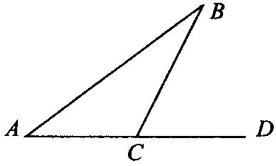
11．如图，有_______个三角形，∠1是________的外角，∠ADB是________的外角．
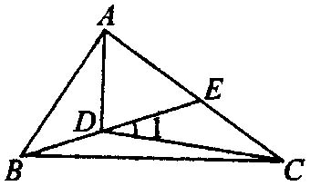
12.在△ABC中，(1)若∠A:∠B:∠C＝1:2:3，则∠A＝_______，∠B＝_______，∠C＝_______，此三角形为_______三角形；
(2)若∠A＝∠B+∠C，则此三角形为________三角形；
(3)若∠A大于∠B+∠C，则此三角形为________三角形．

三、解答题
13．（2015春•丹江口市）如图，试求∠A+∠B+∠C+∠D+∠E的度数．
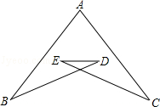
14．已知：如图所示，在△ABC中，∠C＝∠ABC＝2∠A，BD是AC边上的高，求∠DBC的度数．
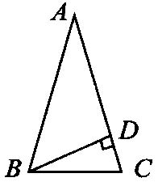
15．已知：如图，D是△ABC的BC边上一点，且∠B＝∠1．求证：∠2＝∠BAC．
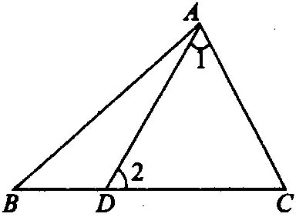
16．如图是李师傅设计的一块模板，设计要求BA与CD相交成20°角，DA与CB相交成40°角，现测得∠B＝75°，∠C＝85°，∠D＝55°．能否判定模板是否合格，为什么?
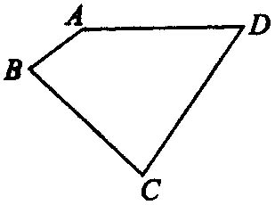

【答案与解析】
一、选择题
1. 【答案】D ；
2. 【答案】C；
【解析】180°×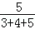=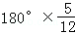=75°即∠C等于75°．故选：C．
3. 【答案】D ；
4. 【答案】C；
【解析】本题考查平行线的性质，对顶角的性质及三角形的内角和定理．
5. 【答案】B；
【解析】先求出三角形的三个内角度数，再判断三角形的形状．
6. 【答案】D；
【解析】利用平行线的性质及三角形的外角性质进行解答．
二、填空题
7. 【答案】58°，50°，98°；
【解析】在Rt△ADC中，∠A＝32°，∠C＝58°；在Rt△BDF中，∠B＝40°，∠BFD＝50°；在△BEC，∠AEF＝∠B＋∠C＝98°．
8. 【答案】70°．
9. 【答案】 (1)48°； (2)27°； (3)85°；
【解析】充分利用：（1）“8”字形图：∠A＋∠C＝∠B＋∠D；（2）“燕尾形图”：∠D=∠A＋∠B +∠C．
10．【答案】58°；
11.【答案】8，△DBC，△ADE；
【解析】考查三角形外角的定义．
12.【答案】(1)30°， 60°， 90°，直角；(2)直角 (3)钝角；
【解析】先根据已知条件求出最大角的度数，再判断三角形的形状．
三、解答题
13.【解析】
解：连结BC，∵∠E+∠D+∠EFD=∠1+∠2+∠BFC=180°，
又∵∠EFD=∠BFC，
∴∠E+∠D=∠1+∠2，
∴∠A+∠B+∠C+∠D+∠E=∠A+∠ABD+∠ACE+∠1+∠2
=∠ABC+∠A+∠ACB=180゜．
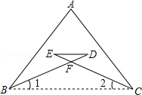
14.【解析】
解：设∠A＝x°，则∠ABC＝∠C＝2x°．
在△ABC中，由内角和定理有x+2x+2x＝180°，∴ x＝36°．
∴ ∠C＝72°，在△BDC中，∵ BD是AC边上的高，∴ ∠BDC＝90°，
∴ ∠DBC＝90°，∴ ∠DBC＝90°-∠C＝18°．
15.【解析】
解：由∠2＝∠B+∠BAD，∠BAC＝∠BAD+∠1，
又∵ ∠B＝∠1，
∴ ∠2＝∠BAC．
16.【解析】
解：分别延长CB、DA交于点P．因为∠C＝85°，∠D＝55°，
由三角形内角和可知∠P＝180°-∠C-∠D＝40°，即DA与CB相交成40°角．
同理可得BA与CD相交成20°角．所以这个模板是合格的．

